**LAPORAN UJIAN TENGAH SEMESTER**

**KOMPUTER DAN PEMROGRAMAN**



**DISUSUN OLEH :**

Hana Syarifah (G1A023017)

Abim Bintang Audio (G1A023073)

**Kelas : A**

**Asisten dosen:**

Randi Julian Saputra (G1A019066)

**Dosen Pengampu:**

Arie Vatresia, S.T. M.TI., P.hD

**PROGRAM STUDI INFORMATIKA**

**FAKULTAS TEKNIK**

**UNIVERSITAS BENGKULU**

**2023**

**Landasan Teori**

Bahasa pemrograman Java pertama kali muncul dari sebuah project **“The Green Project”** di Sun Microsystem, sebuah perusahaan perangkat lunak di Amerika. Proyek itu dimotori oleh **James Gosling**, **Patrick Naughton**, **Mike Sheridan**, dan **Bill Joy**.  Awalnya, proyek bertujuan untuk menciptakan sebuah peralatan pintar. Namun, karena tak puas dengan hasil dari bahasa pemrograman C++ dan C, mereka memutuskan untuk membuat bahasa pemrograman sendiri yang lebih canggih lagi. Setelah 18 bulan proyek berjalan,James Gosling akhirnya berhasil menciptakan bahasa pemrograman baru yang dinamai **Oak.** Sayangnya, nama Oak ternyata telah digunakan perusahaan Oak Technology. Sehingga, tahun 1995 Oak diganti menjadi Java yang dikabarkan terinspirasi oleh kopi Jawa. Oleh sebab itu, logo bahasa pemrograman Java berupa secangkir kopi.

Java dapat dijalankan di berbagai platform tanpa perlu disusun ulang yang dicocokan dengan platformnya. Contohnya, Java dapat berjalan di Android, Windows, Linux, dan platform lainnya.  Hal ini dapat terjadi karena Java mempunyai sistem syntax atau kode pemrograman level tinggi. Jadi ketika program dijalankan, syntax akan di-compile dengan menggunakan bantuan dari **Java Virtual Machine** (JVM) yang menjadikan kode numeric (bytescode) platform. Sehingga aplikasi Java ini dapat dijalankan di berbagai perangkat.

1. **Cara Kerja Java**

Untuk MacOS bisa menggunakan TextEdit dan Windows menggunakan Notepad. Setelah menulis kode pada text editor, kamu bisa menyimpan program Java yang sudah ditulis dengan format “.java”. Kemudian, program yang kamu tulis tersebut tidak dapat langsung dieksekusi, melainkan harus diterjemahkan terlebih dahulu. Umumnya, yang bertugas untuk menerjemahkan kode yang sudah ditulis tadi adalah Java Compiler.

Java Compiler akan menerjemahkan kode tersebut menjadi sebuah file yang bernama Java-Bytecode dan memiliki format “.class”. Setelah diterjemahkan dan berformat “.class”, maka program tersebut baru bisa dibaca dan dijalankan oleh Java Virtual Machine atau JVM.

1. **Kelebihan dan Kekurangan Java**

  Berikut ini kelebihan menggunakan bahasa pemrograman Java yang bisa pelajari:

1. **Membuat Aplikasi yang Fleksibel**

Kelebihan utama dari Java yaitu mampu dijalankan di berbagai platform atau sistem operasi. Hal ini selaras dengan slogan mereka, yaitu “**Write Once, Run Anywhere**”. Artinya, cukup dengan sekali pembuatan file Java, program pun dapat dijalankan di beberapa platform tanpa perlu perubahan

**2. Memiliki Library yang Lengkap**

Java dikenal mempunyai library yang lengkap. Library dalam bahasa pemrograman adalah sekumpulan fungsi dan program yang dapat digunakan secara langsung untuk untuk pembuatan aplikasi.  Selain itu, library ini juga masih didukung dengan keberadaan komunitas Java yang besar. Dengan library ini,  menjadi dapat membuat aplikasi berbasis Java lebih mudah.

**3. Berorientas pada Objek**

Pemrograman berorientasi pada objek yaitu sebuah pemrograman yang mengatur desain aplikasi berdasarkan pada objek. Objek di sini didefinisikan sebagai bidang data yang mempunyai atribut dan perilaku.  Sebagai contoh dalam kehidupan nyata, objek berupa sepeda mempunyai atribut (ban, pedal, stang) dan perilaku (melaju, mengerem). Pada  Java, semua data atau fungsi dideskripsikan ke dalam beberapa kelas yang dapat saling berhubungan. Fungsi tersebut menjadikannya mampu dalam hal menerima pesan, memproses data, hingga mengirim pesan ke objek lainnya.

**4. Mirip dengan Bahasa C++**

Java merupakan pengembangan dari bahasa pemrograman C dan C++. Bahasa pemrograman C++ memang termasuk bahasa pemrograman yang cukup bagus, akan tetapi minusnya belum sefleksibel Java. Hal ini berbanding dengan Java dapat dibangun dengan lebih sederhana serta juga lebih fleksibel.  Nah, kalau sudah mempelajari atau familiar dengan bahasa pemrograman C++, tentunya hal ini tidak akan begitu kesulitan dalam mempelajari bahasa pemrograman Java.

6**. Mendukung Native Method**

Manfaat Java yang lain dan bisa rasakan dalam pengembangan aplikasi yaitu mendukungnya native method. Hal ini berarti, salah satu fungsi program Java dapat ditulis dengan menggunakan bahasa pemrograman selain Java, misalnya C atau C++.  Dengan adanya dukungan pada native method ini, pun menjadi lebih mudah dalam menjangkau perangkat keras atau server (sumber daya) yang hanya dapat diakses dengan bahasa pemrograman lain. Sehingga menjadi dapat membuat aplikasi yang lebih kaya fitur.

Kekurangan Menggunakan Java. Setiap perkembangan teknologi tentunya akan ada kelebihan dan kekurangan, begitu pula pada bahasa pemrograman java ini, berikut ini merupakan beberapa kekurangan Java:

**1. Membutuhkan Memori yang Banyak**

Java memang mempunyai banyak pengertian module dan fitur yang memudahkan developer dalam mengembangkan aplikasi. Sayangnya, program berbasis Java ini membutuhkan banyak memori.  Hal itu karena Java Virtual Machine membutuhkan data dalam pengumpulan sampah memori, kompiler, pembuatan kelas, dan lainnya. Keseluruhan proses tersebut memang mampu untuk membuat aplikasi Java yang aman dan bekerja secara lancar. Namun efek minus ke perangkat yang menjalankan aplikasi Java ini menjadi cenderung akan dapat memakan RAM yang cukup banyak. Sehingga jika computer memiliki ruang yang tidak cukup besar, hal itu akan berpengaruh pada jalanya Java.

**2. Mudah Didekompilasi**

Kelemahan Java yang kedua adalah mudah didekompilasi. Dekompilasi merupakan pengertian proses dalam membalikkan kode menjadi kode sumber.  Perlu diketahui, bahwa saat program dijalankan, file Java akan dikompilasi menjadi bytecodes platform. Namun, setelah dikompilasi, algoritma dasar pada program Java akan mudah untuk  dilihat. Jadi, masih ada potensi aplikasi untuk dibajak. Untuk mengantisipasinya, membutuhkan upaya dalam meningkatkan keamanan program secara ekstra. Misalnya, dengan menambahkan lisensi terenkripsi.

3**. Graphical User Interface (GUI) dengan tampilan Kurang Menarik**

GUI atau yang bias di sebut Graphical User Interface merupakan bentuk tampilan dari aplikasi atau website yang berfungsi untuk interaksi dengan pengguna. Beberapa komponen GUI ini contohnya meliputi ikon, menu, tombol, dan lainnya.  Sayangnya, jika membangun tampilan aplikasi atau website menggunakan Java, hasilnya akan menjadi kurang menarik. Hal ini karena Java biasanya lebih banyak digunakan dalam pembuatan aplikasi pada bagian back-end.   Jadi, apabila ingin membuat tampilan yang menarik dan kreatif, dapat membuatnya menggunakan JavaScript.

**Soal dan Pembahasan**

* **Membuat permainan tic tac toe menggunakan bahasa pemrograman Java.**

Ini adalah permainan dua pemain di mana pemain pertama menggunakan "X" dan pemain kedua menggunakan "O." Berikut penjelasan singkat untuk setiap bagian kode:

import java.util.*;  
import java.awt.*;  
import java.awt.event.*;  
import javax.swing.*;  
public class TicTacToe implements ActionListener {  
 Random random = new Random();  
 JFrame frame = new JFrame();  
 JPanel titlepanel = new JPanel();  
 JPanel buttonpanel = new JPanel();  
 JLabel textfield = new JLabel();  
 JButton [] buttons = new JButton[9];  
 boolean player1;  
 TicTacToe(){  
 frame.setDefaultCloseOperation(JFrame.*EXIT_ON_CLOSE*);  
 frame.setSize(700,700);  
 frame.getContentPane().setBackground(new Color(50,50,50));  
 frame.setLayout(new BorderLayout());  
 frame.setVisible(true);  
  
 textfield.setBackground(new Color(25, 25, 25));  
 textfield.setForeground(new Color(25, 255,0));  
 textfield.setFont(new Font("ink Free", Font.*BOLD*, 75));  
 textfield.setHorizontalAlignment(JLabel.*CENTER*);  
 textfield.setText("Tic Tac Toe");  
 textfield.setOpaque(true);  
  
 titlepanel.setLayout(new BorderLayout());  
 titlepanel.setBounds(0,0,700,100);  
  
 buttonpanel.setLayout(new GridLayout(3,3));  
 buttonpanel.setBackground(new Color(150,150,150));  
  
 for (int i=0; i<9; i++){  
 buttons[i] = new JButton();  
 buttonpanel.add(buttons[i]);  
 buttons[i].setFont(new Font("mv Boli", Font.*BOLD*,120));  
 buttons[i].setFocusable(false);  
 buttons[i].addActionListener(this);  
  
 }  
  
 titlepanel.add(textfield);  
 frame.add(titlepanel,BorderLayout.*NORTH*);  
 frame.add(buttonpanel);  
  
 giliran();  
 }  
 public void actionPerformed(ActionEvent e) {  
 for (int i=0; i<9; i++){  
 if (e.getSource()==buttons[i]) {  
 if (player1){  
 if (buttons[i].getText()==""){  
 buttons[i].getForeground ();  
 buttons[i].setText("X");  
 player1 = false;  
 textfield.setText("O turn");  
 check();  
 }  
  
 }  
 else {  
 if (buttons[i].getText()==""){  
 buttons[i].getForeground();  
 buttons[i].setText("O");  
 player1 = true;  
 textfield.setText("X turn");  
 check();  
 }  
 }  
 }  
 }  
 }  
 public void giliran (){  
  
 try{  
 Thread.*sleep*(2000);  
 }catch (InterruptedException e){  
 e.printStackTrace();  
 }  
 if (random.nextInt(2)==0){  
 player1 = true;  
 textfield.setText("X turn");  
 }  
 else {  
 player1 = false;  
 textfield.setText("O turn");  
 }  
 }  
 public void check (){  
 //p1  
 if( (buttons[0].getText()=="X") &&  
 (buttons[1].getText()=="X") &&  
 (buttons[2].getText()=="X") ){  
 Xwin(0,1,2);  
 }  
 if( (buttons[3].getText()=="X") &&  
 (buttons[4].getText()=="X") &&  
 (buttons[5].getText()=="X") ){  
 Xwin(3,4,5);  
 }  
 if( (buttons[6].getText()=="X") &&  
 (buttons[7].getText()=="X") &&  
 (buttons[8].getText()=="X") ){  
 Xwin(6,7,8);  
 }  
 if( (buttons[0].getText()=="X") &&  
 (buttons[3].getText()=="X") &&  
 (buttons[6].getText()=="X") ){  
 Xwin(0,3,6);  
 }  
 if( (buttons[1].getText()=="X") &&  
 (buttons[4].getText()=="X") &&  
 (buttons[7].getText()=="X") ){  
 Xwin(1,4,7);  
 }  
 if( (buttons[2].getText()=="X") &&  
 (buttons[5].getText()=="X") &&  
 (buttons[8].getText()=="X") ){  
 Xwin(2,5,8); }  
 if( (buttons[0].getText()=="X") &&  
 (buttons[4].getText()=="X") &&  
 (buttons[8].getText()=="X") ){  
 Xwin(0,4,8);  
 }  
 if( (buttons[2].getText()=="X") &&  
 (buttons[4].getText()=="X") &&  
 (buttons[6].getText()=="X") ) {  
 Xwin(2, 4, 6);  
 }  
  
 //p2  
 if( (buttons[0].getText()=="O") &&  
 (buttons[1].getText()=="O") &&  
 (buttons[2].getText()=="O") ){  
 OWin(0,1,2);  
 }  
 if( (buttons[3].getText()=="O") &&  
 (buttons[4].getText()=="O") &&  
 (buttons[5].getText()=="O") ){  
 OWin(3,4,5);  
 }  
 if( (buttons[6].getText()=="O") &&  
 (buttons[7].getText()=="O") &&  
 (buttons[8].getText()=="O") ){  
 OWin(6,7,8);  
 }  
 if( (buttons[0].getText()=="O") &&  
 (buttons[3].getText()=="O") &&  
 (buttons[6].getText()=="O") ){  
 OWin(0,3,6);  
 }  
 if( (buttons[1].getText()=="O") &&  
 (buttons[4].getText()=="O") &&  
 (buttons[7].getText()=="O") ){  
 OWin(1,4,7);  
 }  
 if( (buttons[2].getText()=="O") &&  
 (buttons[5].getText()=="O") &&  
 (buttons[8].getText()=="O") ){  
 OWin(2,5,8); }  
 if( (buttons[0].getText()=="O") &&  
 (buttons[4].getText()=="O") &&  
 (buttons[8].getText()=="O") ){  
 OWin(0,4,8);  
 }  
 if( (buttons[2].getText()=="O") &&  
 (buttons[4].getText()=="O") &&  
 (buttons[6].getText()=="O") ) {  
 OWin(2, 4, 6);  
 }  
 }  
 public void Xwin(int a, int b, int c){  
 buttons[a].setBackground(Color.*BLUE*);  
 buttons[b].setBackground(Color.*BLUE*);  
 buttons[c].setBackground(Color.*BLUE*);  
  
 for (int i=0; i<9; i++){  
 buttons[i].setEnabled(false);  
 }  
  
 textfield.setText("X win!!!");  
 }  
 public void OWin(int a, int b, int c){  
 buttons[a].setBackground(Color.*BLUE*);  
 buttons[b].setBackground(Color.*BLUE*);  
 buttons[c].setBackground(Color.*BLUE*);  
  
 for (int i=0; i<9; i++){  
 buttons[i].setEnabled(false);  
 }  
 textfield.setText("O win!!!");  
 }  
}

**Penjelasan code:**

1. **Import Library**

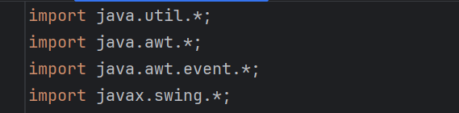

**Gambar 1 Source code**

Library merupakan sekumpulan class dan fungsi yang bisa kita gunakan dalam membuat program. Kode diawali dengan mengimpor beberapa paket Java yang diperlukan, seperti java.util.*, java.awt.*, java.awt.event.*, dan javax.swing.*.

1. **Inisialisasi komponen**

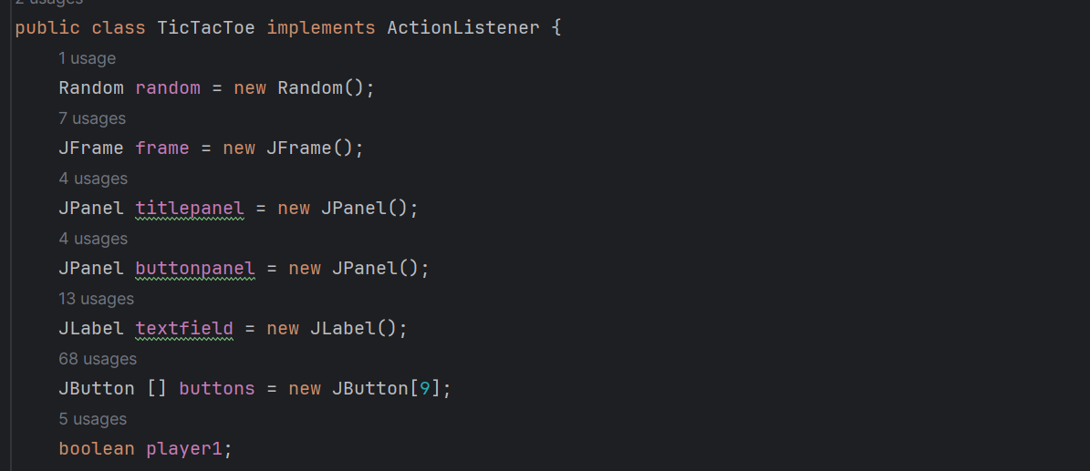

**Gambar 2 Source code**

* Objek Random random = new Random(); digunakan untuk menghasilkan nomor acak yang akan menentukan giliran pemain.
* JFrame frame adalah jendela utama permainan.
* JPanel titlepanel adalah panel bagian atas yang berisi judul permainan.
* JPanel buttonpanel adalah panel yang berisi tombol kotak Tic Tac Toe.
* JLabel textfield adalah label yang menampilkan pesan giliran pemain.
* JButton[] buttons adalah array tombol untuk setiap kotak permainan.
* boolean player1 digunakan untuk melacak giliran pemain.

1. **Konstruktor TicTacToe()**

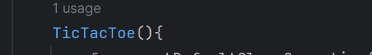

**Gambar 3 Source code**

- Membangun dan mengatur tampilan jendela permainan.

- Menyiapkan panel judul dan panel tombol.

- Mengatur aksi pemain dengan metode addActionListener(this).

1. **Metode actionPerformed(ActionEvent e)**

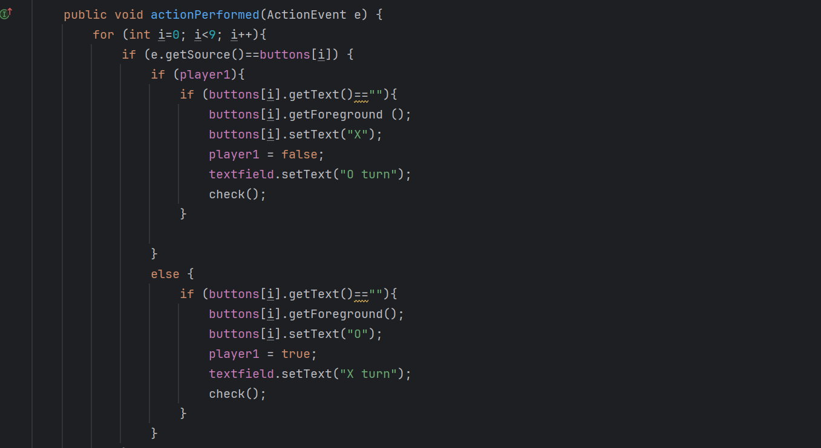

**Gambar 4 Source code**

* Dipanggil ketika pemain mengklik salah satu tombol kotak.
* Memeriksa pemain yang saat ini sedang giliran (X atau O).
* Mengubah teks tombol sesuai dengan giliran pemain dan memeriksa hasil permainan.

1. **Giliran dan check**

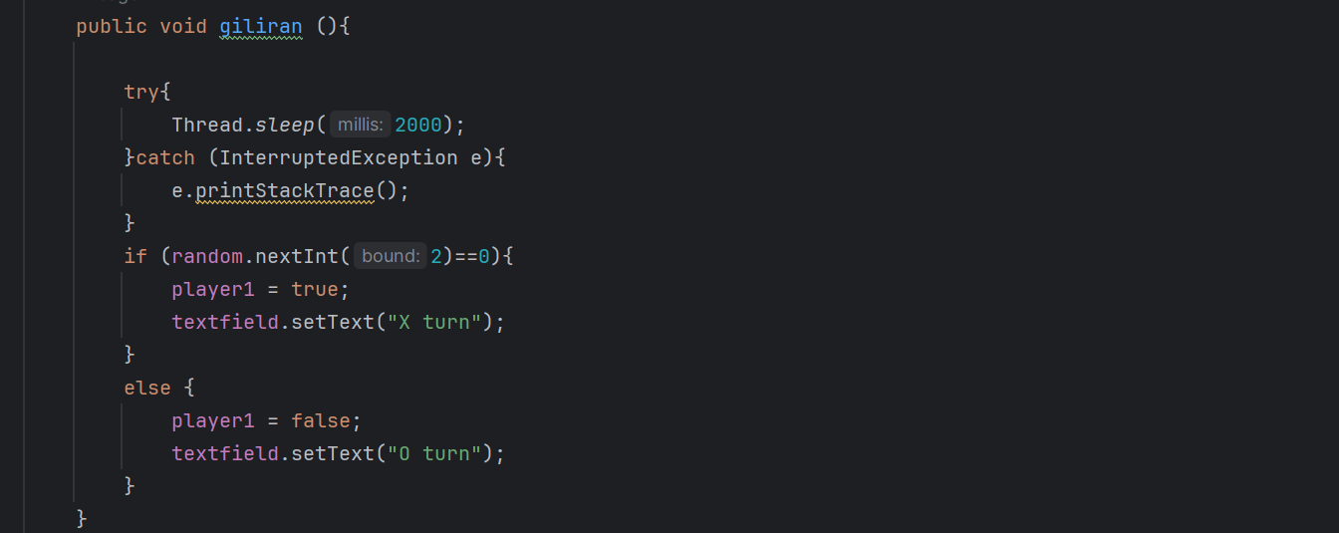

**Gambar 5.1 Source code giliran**

Digunakan untuk mengatur giliran awal secara acak (X atau O).

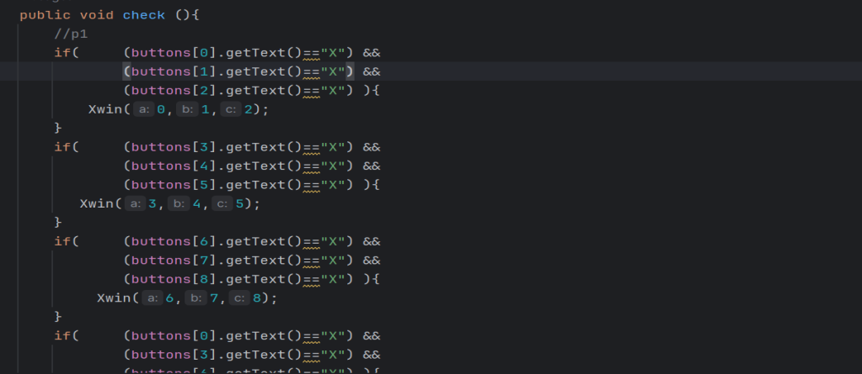

**Gambar 5.2 Source code check**

Memeriksa apakah ada pemenang setelah setiap langkah dengan memeriksa kombinasi yang mungkin.

1. **Metode Xwin(int a, int b, int c) dan OWin(int a, int b, int c)**

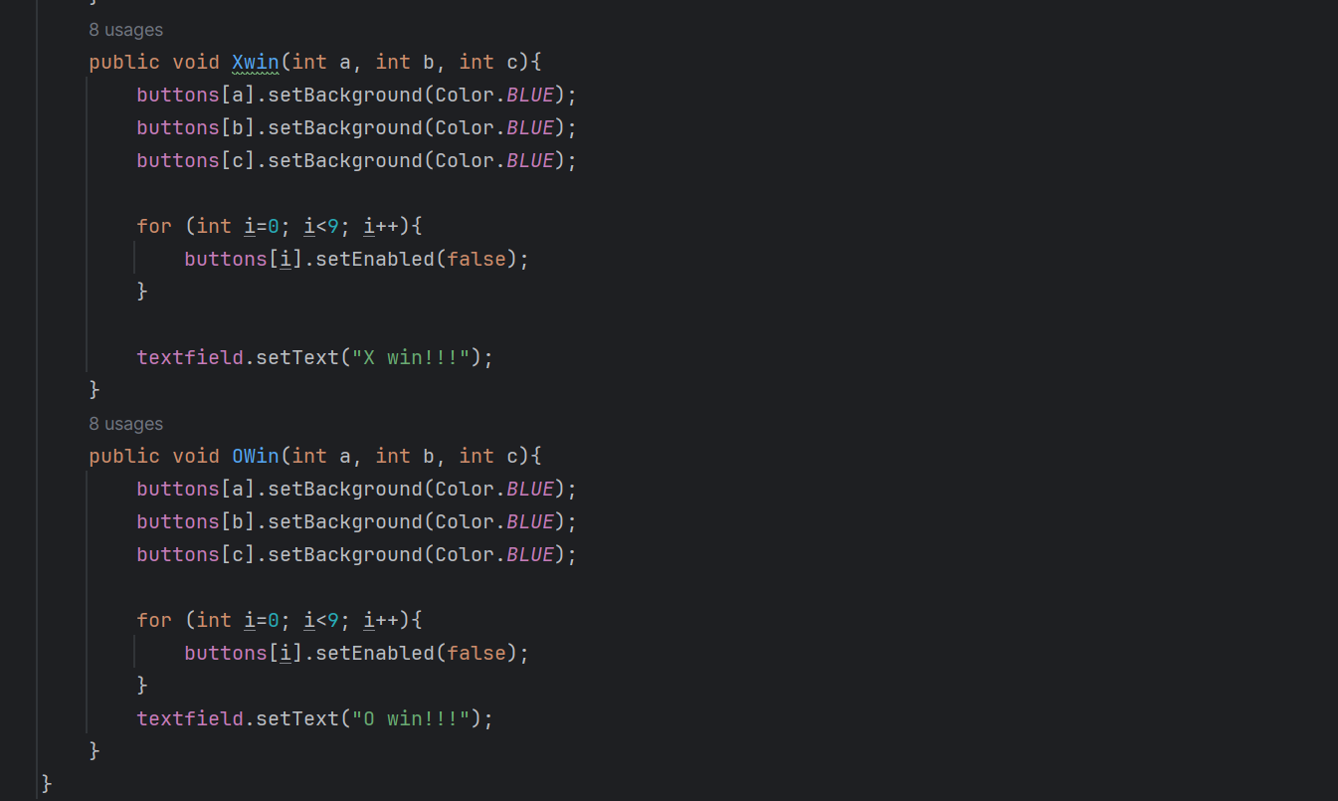

**Gambar 6 Source code**

Dipanggil jika ada pemenang (X atau O). Lalu mengubah latar belakang tombol yang menang menjadi biru dan menonaktifkannya dan Menampilkan pesan pemenang di textfield.

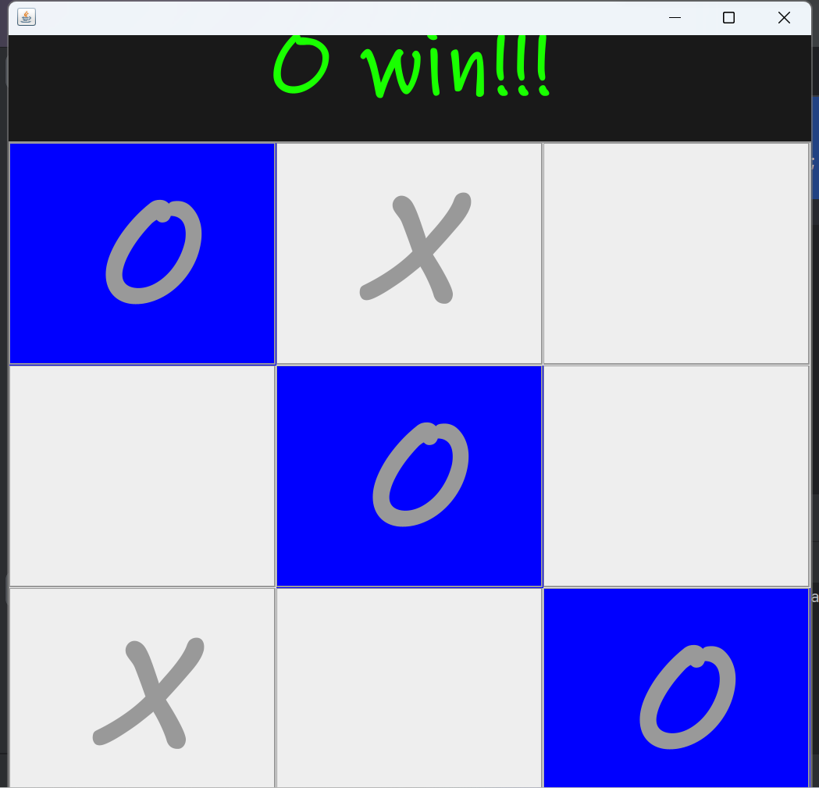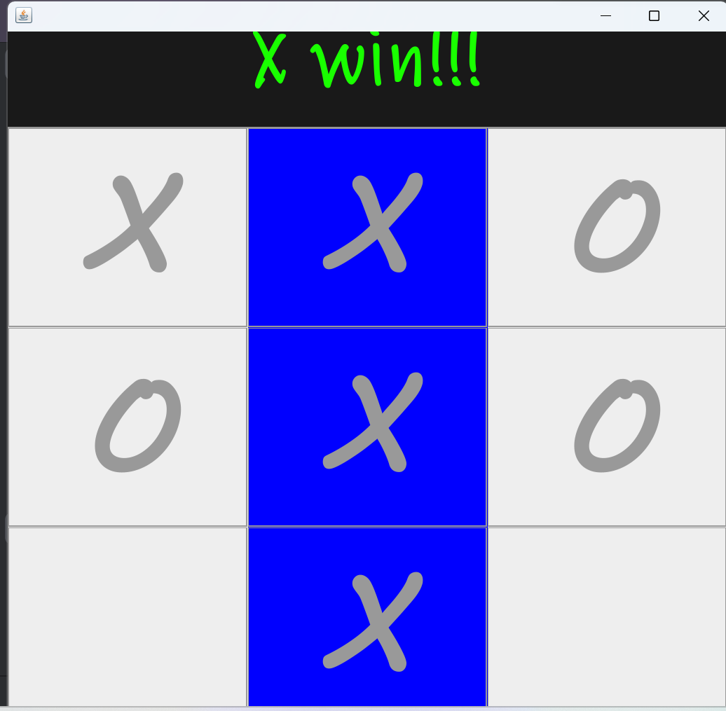

**Gambar 6.1 hasil dari jika X atau O Win**

Gambar di atas adalah bentuk jika semua kode telah di buat, untuk “run” kode tersebut sebelumnya kami membuat main class dengan kode:

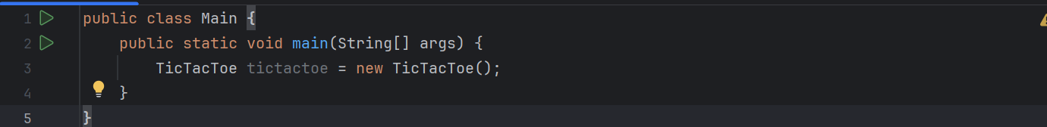

**Gambar 6.2 bentuk code main class**

Kode ini adalah implementasi sederhana dari permainan Tic Tac Toe dalam GUI Java. Jika menggunakan code yang sama, pastikan kamu membuat dua class yaitu tic tac toe dan main class agar kamu bias “run” hasil pemrograman. Dengan kode ini, pemain dapat bermain dan melihat hasil permainan dalam jendela grafis. Tic Tac Toe merupakan permainan yang dilakukan oleh dua orang dalam 3 x 3 petak persegi sebagai tempat memainkannya. Dilakukan dengan memasukan X atau O secara bergantian sampai salah satu dari pemain membentuk baris X atau O secara diagonal, horizontal atau vertical. Pemain yang lebih dulu membentuk baris X atau O secara diagonal, horizontal atau vertical adalah pemenangnya. Manfaat bermain tictac toe sendiri adalah Mengajarkan strategi dan logika, konsentrasi, bermain tic-tac-toe membutuhkan fokus dan konsentrasi yang dan yang terakhir adalah Mengajarkan Sportivitas dapat membantu mengajarkan sportivitas dan sikap positif dalam kemenangan maupun kekalahan.

**Kesimpulan dan Saran**

1. Kesimpulan

Coding Tic-Tac-Toe adalah Langkah awal yang baik dalam memahami dunia pemograman dan dapat memberikan manfaat Pendidikan, hobi, serta potensi pengembangan proyek lebih lanjut, seperti penguasaan logika dan algoritma, penggunaan struktur data, portfolio pribadi. Logika dan Algoritma: akan belajar mengembangkan algoritma untuk mengontrol logika permainan Tic-Tac-Toe. Ini melibatkan berpikir kritis dan merancang aturan permainan, yang dapat diterapkan dalam pemecahan masalah dalam pemrograman lainnya. Portfolio Pribadi: Mempelajari dan mengembangkan permainan Tic-Tac-Toe bisa menjadi bagian dari portofolio sebagai pengembang perangkat lunak, yang dapat meningkatkan peluang dalam karir di dunia pemrograman. Penggunaan Struktur Data: Dalam pengembangan permainan, perlu bekerja dengan struktur data seperti array atau matriks untuk menyimpan dan mengelola papan permainan. Ini membantu memahami cara menggunakan struktur data dalam konteks nyata. Pengalaman Praktis: Coding Tic-Tac-Toe adalah cara praktis untuk mengasah keterampilan pemrograman . Ini memberi pengalaman nyata dalam mengembangkan perangkat lunak dan memecahkan masalah. Kesenangan dan Hiburan: Selain manfaat pendidikan, coding Tic-Tac-Toe juga bisa menjadi hobi yang menyenangkan. dapat mengembangkan versi permainan dengan fitur tambahan atau mengajak teman dan keluarga bermain.

1. Saran

Ingatlah bahwa coding Tic-Tac-Toe adalah proyek yang bagus untuk pemula dalam pemrograman dan dapat berkembang menjadi proyek yang lebih besar dengan fitur tambahan. Jangan ragu untuk mencari sumber daya dan tutorial online yang tersedia untuk membantu dalam perjalanan pembuatan permainan ini. Tambahkan komentar yang jelas dalam kode untuk menjelaskan bagian-bagian penting dari logika permainan dan fungsi. Juga, buat dokumentasi singkat yang menjelaskan cara menggunakan permainan, terutama jika berencana untuk membagikannya dengan orang lain.

**Daftar Pustaka**

Putri Aprilia (di akses 5 September 2023), dapat di akses melalui [Apa itu Java? Pengertian, Kelebihan, dan Contohnya (niagahoster.co.id)](https://www.niagahoster.co.id/blog/java-adalah/#Sejarah_Singkat_Bahasa_Pemrograman_Java)

Redaksi jagoan hosting (di akses 5 September 2023), dapat di akses melalui [Apa itu Java? Ini Pengertian, Fungsi, Cara Kerja & Contoh (jagoanhosting.com)](https://www.jagoanhosting.com/blog/java-adalah/)

Universitas Medan Area (di akses 5 September 2023), dapat di akses melalui [Pengertian, Kelebihan dan Kekurangannya dari Java (uma.ac.id)](https://lp2mp.uma.ac.id/pengertian-kelebihan-dan-kekurangannya-dari-java/)